Załącznik nr 3

…………………………………. ……………………………….
(pieczątka szkoły) (miejscowość, data)

PROTOKÓŁ PRZEBIEGU ETAPU I - SZKOLNEGO
Wojewódzkiego Tematycznego Konkursu Historycznego „Byliśmy tylko dziećmi.
Gehenna polskich dzieci w czasie II wojny światowej”

Szkolna Komisja Wojewódzkiego Tematycznego Konkursu Historycznego „Byliśmy tylko dziećmi. Gehenna polskich dzieci w czasie II wojny światowej” powołana w:
………………………………………………………………………………………………….
(nazwa szkoły)

w składzie:

przewodniczący: ……………………………………………………………………………….

członek: ………………………………………………………………………………………...

członek: ………………………………………………………………………………………...

członek: ………………………………………………………………………………………...

przeprowadziła szkolny etap konkursu:

DATA | GODZINA ROZPOCZĘCIA PISANIA KONKURSU  PRZEZ UCZNIÓW | GODZINA ZAKOŃCZENIA PISANIA KONKURSU  PRZEZ UCZNIÓW

W konkursie wzięło udział …………………….. .uczniów.
(liczba uczniów, którzy przystąpili do konkursu)

Do etapu rejonowego zakwalifikowali się:

L.p. | Imię i nazwisko ucznia, klasa | Liczba punktów | Wynik procentowy
Uwagi o przebiegu konkursu:

………………………………………………………………………………………………………………………………………………………………………………………………………………………………………………………………………………………………………………………………………………………………………………………………………………………………………………………………………………………………………………………………………………………………………………………………………………

Podpisy członków komisji:

Członek: ………………………………….

Członek: ………………………………….

Członek: ………………………………….

Podpis Przewodniczącego
Szkolnej Komisji Konkursowej

…………………………………….

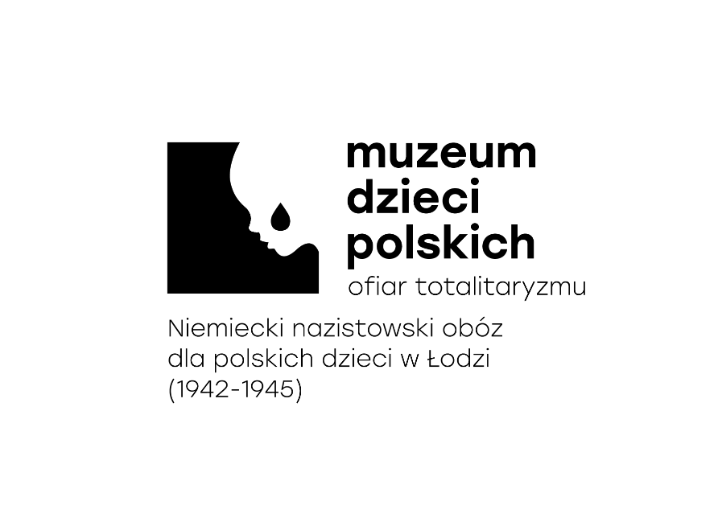
…………………………………. ……………………………….
(pieczątka Muzeum Dzieci Polskich – ofiar totalitaryzmu w Łodzi) (miejscowość, data)

PROTOKÓŁ PRZEBIEGU ETAPU II - REJONOWEGO
Wojewódzkiego Tematycznego Konkursu Historycznego „Byliśmy tylko dziećmi.
Gehenna polskich dzieci w czasie II wojny światowej”

Rejonowa Komisja Wojewódzkiego Tematycznego Konkursu Historycznego „Byliśmy tylko dziećmi. Gehenna polskich dzieci w czasie II wojny światowej” powołana w:
………………………………………………………………………………………………….
(nazwa szkoły)

w składzie:

przewodniczący: ……………………………………………………………………………….

członek: ………………………………………………………………………………………...

członek: ………………………………………………………………………………………...

członek: ………………………………………………………………………………………...

przeprowadziła rejonowy etap konkursu:

DATA | GODZINA ROZPOCZĘCIA PISANIA KONKURSU  PRZEZ UCZNIÓW | GODZINA ZAKOŃCZENIA PISANIA KONKURSU  PRZEZ UCZNIÓW

W konkursie wzięło udział …………………….. .uczniów.
(liczba uczniów, którzy przystąpili do konkursu)

Do etapu wojewódzkiego zakwalifikowali się:

L.p. | Imię i nazwisko ucznia, klasa | Liczba punktów | Wynik procentowy

Uwagi o przebiegu konkursu:

………………………………………………………………………………………………………………………………………………………………………………………………………………………………………………………………………………………………………
………………………………………………………………………………………………………………………………………………………………………………………………………………………………………………………………………………………………………

Podpisy członków komisji:

Członek: ………………………………….

Członek: ………………………………….

Członek: ………………………………….

Podpis Przewodniczącego
Rejonowej Komisji Konkursowej

…………………………………….

…………………………………. ……………………………….
(pieczątka Muzeum Dzieci Polskich – ofiar totalitaryzmu w Łodzi) (miejscowość, data)

PROTOKÓŁ PRZEBIEGU ETAPU III - WOJEWÓDZKIEGO
Wojewódzkiego Tematycznego Konkursu Historycznego „Byliśmy tylko dziećmi.
Gehenna polskich dzieci w czasie II wojny światowej”

Wojewódzka Komisja Wojewódzkiego Tematycznego Konkursu Historycznego „Byliśmy tylko dziećmi. Gehenna polskich dzieci w czasie II wojny światowej” powołana w:
………………………………………………………………………………………………….
(nazwa szkoły)

w składzie:

przewodniczący: ……………………………………………………………………………….

członek: ………………………………………………………………………………………...

członek: ………………………………………………………………………………………...

członek: ………………………………………………………………………………………...

członek: ………………………………………………………………………………………...

członek: ………………………………………………………………………………………...

członek: ………………………………………………………………………………………...

przeprowadziła wojewódzki etap konkursu:

DATA | GODZINA ROZPOCZĘCIA PISANIA KONKURSU  PRZEZ UCZNIÓW | GODZINA ZAKOŃCZENIA PISANIA KONKURSU  PRZEZ UCZNIÓW

W konkursie wzięło udział …………………….. .uczniów.
(liczba uczniów, którzy przystąpili do konkursu)

Wyniki:

L.p. | Imię i nazwisko ucznia, szkoła | Liczba punktów | Wynik procentowy | Uzyskany tytuł
1.

2.

3.

4.

5.

6.

7.

8.

Uwagi o przebiegu konkursu:

………………………………………………………………………………………………………………………………………………………………………………………………………………………………………………………………………………………………………………………………………………………………………………………………………………………………………………………………………………………………………………………………………………………………………………………………………………

Podpisy członków komisji:
Członek: ………………………………….

Członek: ………………………………….

Członek: ………………………………….

Członek: ………………………………….

Członek: ………………………………….

Członek: ………………………………….

Podpis Przewodniczącego
Wojewódzkiej Komisji Konkursowej

……………………………………

